北京信息职业技术学院（北京市电子工业党校）
应聘报名表

一、基本信息
姓名 |  | 性别 |  |  | 出生日期 |  |  | 近期免冠  彩色照片
籍贯 |  | 民族 |  |  | 政治面貌 |  |  | 近期免冠  彩色照片
婚姻状况 |  |  |  | 身份证号 |  |  |  | 近期免冠  彩色照片
手机 |  |  |  | 应聘岗位 |  |  |  | 近期免冠  彩色照片
最高学历 |  |  | 毕业院校及专业
最高学位 |  |  | 毕业院校及专业
工作单位 |  |  |  |  |  | 职称
户籍地址 |  |  |  |  |  | 档案所在地
常住地址
电子邮箱 |  |  |  |  |  | 既往病史
二、教育经历(从高中开始填起，起止时间到月，时间不要有空档)
起止年月 | 院校 | 专业 | 学历/学位

三、工作经历(起止时间到月，时间不要有空档)
起止年月 | 工作单位 | 所在部门及岗位 | 职称/职务
四、家庭成员及主要社会关系
与本人关系 | 姓名 | 性别 | 出生年月 | 工作单位及任职
配偶
儿子
女儿
父亲
母亲
本人与我校教职工亲属关系¹
说明：1.亲属关系包括：夫妻关系、直系血亲关系(含祖父母、外祖父母、父母、子女、孙子女、外孙子女)、三代以内旁系血亲关系(含叔伯姑舅姨、兄弟姐妹、堂兄弟姐妹、表兄弟姐妹、侄子女、甥子女)、近姻亲关系(含配偶的父母、配偶的兄弟姐妹及其配偶、子女的配偶及子女配偶的父母、三代以内旁系血亲的配偶)、其他亲属关系(含养父母子女、形成抚养关系的继父母子女及由此形成的直系血亲、三代以内旁系血亲和近姻亲关系)
五、国家承认的职称、职业资格、技能等级证书
职业资格名称 | 等级 | 颁发部门 | 取得时间 | 证书编号
六、学术成果(近五年的学术成果)
代表性论文或著作 | 论文或著作名称 | 刊物（出版社）名称、出版日期、卷、期、页码、影响因子、检索号 |  |  |  |  |  |  | 署名情况
代表性论文或著作 | 总计： 篇论文， 本著作，其中科学引文索引(SCI)收录 篇(SCI一区收录 篇、SCI二区收录 篇、SCI三区收录 篇)、社会科学引文索引(SSCI)收录 篇、艺术与人文引文索引(A&HCI)收录 篇；工程索引(EI)收录 篇、中国科学引文数据库(CSCD)核心库收录 篇、中文社会科学引文索引(CSSCI，不含扩展版和学术集刊)收录 篇。
主要科研项目 | 项目名称 |  | 项目来源 |  | 起止时间 |  | 经费（万元） | 本人承担任务
主要科研项目 | 国家自然科学基金 项、国家社会科学基金 项、北京市自然科学基金 项、北京市社会科学基金 项
发明专利 | 专利名称 |  |  | 专利授权号 |  | 授权国家或地区 |  | 授权时间
科研奖励 | 获奖成果名称 |  |  | 获奖名称、等级及证书号、出版单位及ISBN |  |  |  | 获奖时间
七、其他(其他需要说明的情况，包括奖惩情况)
八、声明
本人郑重声明：我所填写的内容全部属实。若有违反公开招聘要求的，如隐瞒、伪造、涂改出生时间、参加工作时间、入党时间、学历学位、工作经历、家庭主要成员及重要社会关系、专业技术职务(职称)、学术评鉴、奖惩、政治表现、证明、证书、证件等，或在审查、考试中作弊，愿意承担不被录用，或被解除聘用关系、予以辞退等一切责任和后果。

本人亲笔签名： 年 月 日

附件：佐证材料
请提供佐证材料扫描件或照片，并将扫描件或照片粘贴在本Word文档最后。
佐证材料包括但不限于：
①本人身份证、户口本首页与本人页；
②招聘岗位所需的国家承认的学历、学位。学历需能在中国高等教育学生信息网（https://www.chsi.com.cn）下载、打印《教育部学历证书电子注册备案表》或《中国高等教育学历认证报告》；学位需能在中国学位与研究生教育信息网(https://www.chinadegrees.cn)下载、打印学位证书查询结果或认证报告；海外留学人员学历学位认证书需能在中国留学网(http://www.cscse.edu.cn)查询；
③国家承认的职称、职业资格、技能等级证书等；
④应届毕业生应提供毕业生推荐表(毕业院校就业主管部门盖章,注明毕业生的培养方式、生源地、学历、学制和毕业时间等信息)、成绩单(由毕业院校教务主管部门盖章)；
⑤教学科研能力的相关材料；
⑥招聘岗位所需其他材料。

佐证材料样张(样张仅供参考，应聘人员应根据招聘岗位需要提供完整佐证材料扫描件或照片)
①身份证样张
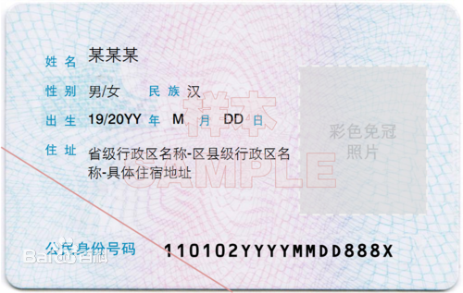

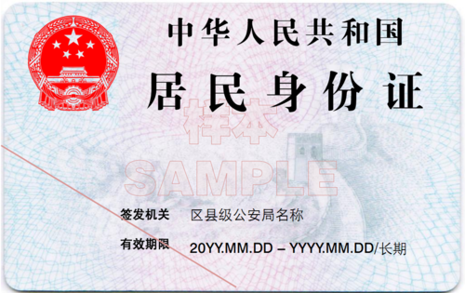

②北京市“非农业家庭”户口首页与本人页
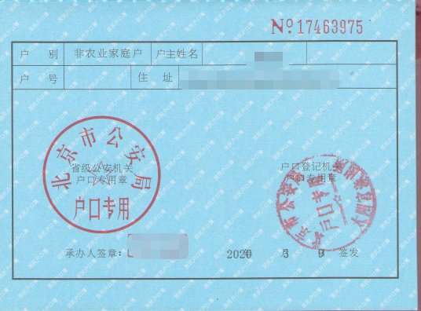

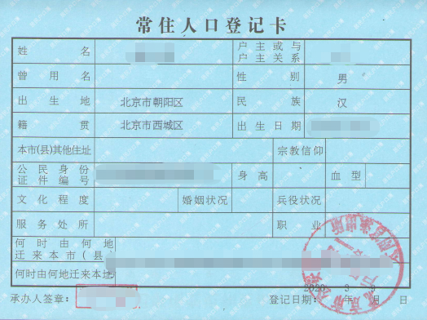

③毕业证书样张
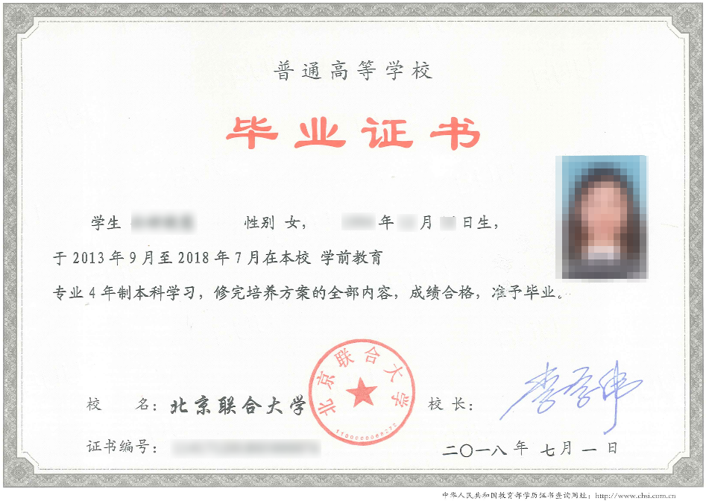

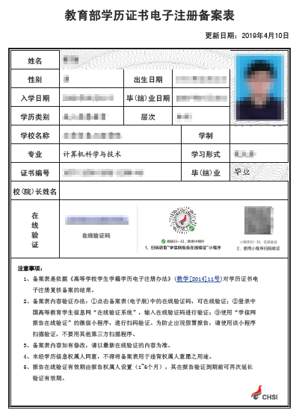

④学位证书样张
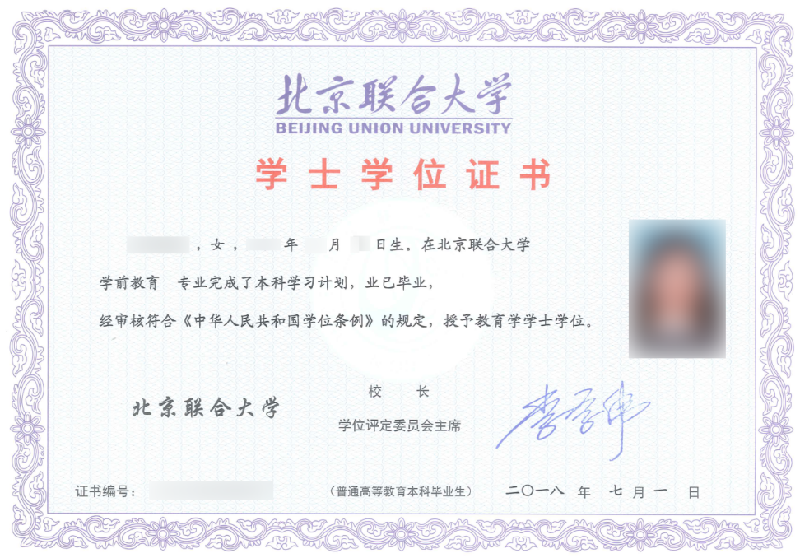

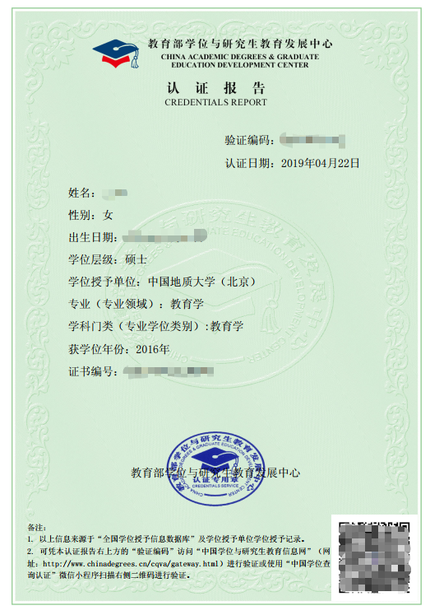
⑤海外留学人员学历学位认证书样张
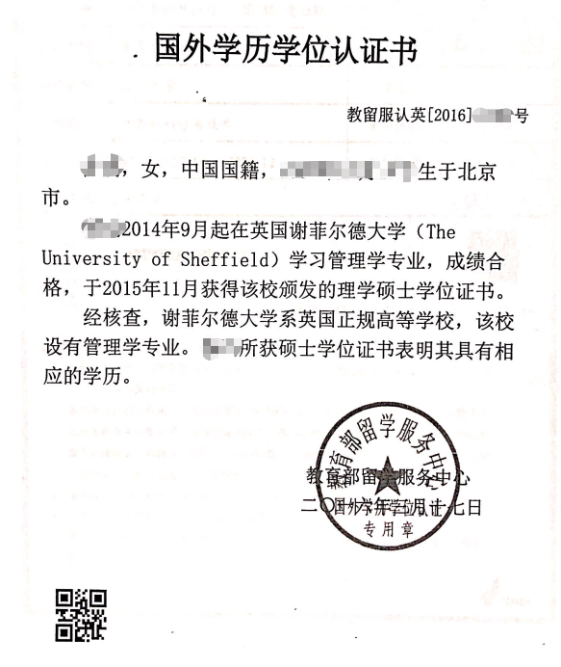
⑥国家承认的职称、职业资格、技能等级证书等
